Tóm tắt lý thuyết và Giải bài tập Toán lớp 6: Phân số bằng nhau

I. Tóm tắt lý thuyết phân số bằng nhau
Hai phân số và được gọi là bằng nhau nếu a.d = b.c.
II. Giải bài tập trang 8, 9 SGK Toán tập 2
Bài 6 - Trang 8 - Phần Số Học - SGK Toán 6 Tập 2
Tìm các số nguyên x và y biết:
a) 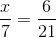 b) 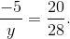
Hướng dẫn giải.
a) khi và chỉ khi x.21 = 6.7 hay 21x = 42. Từ đó suy ra x = 42 : 21 = 2.
b) 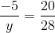 khi và chỉ khi (-5). 28 = y . 20 hay 20y = -140.
Từ đó suy ra y = (-140) : 20 = -7. Vậy y = -7.
Bài 7 - Trang 8 - Phần Số Học - SGK Toán 6 Tập 2
Điền số thích hợp vào ô vuông.
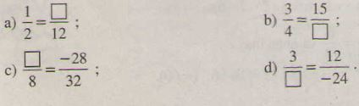
Hướng dẫn giải.
Thay mỗi ô vuông bằng một x rồi tìm x.
ĐS: a) 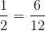 b) 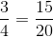 c) 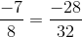 d) 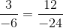 .
Bài 8 - Trang 9 - Phần Số Học - SGK Toán 6 Tập 2
Cho hai số nguyên a và b (b ≠ 0). Chứng tỏ rằng các cặp phân số sau đây luôn bằng nhau:
a) và b) và .
Hướng dẫn giải.
a) 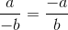 vì a.b = (-b).(-a).
b) 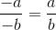 vì (-a).b = -a.b = a.(-b).
Bài 9 - Trang 9 - Phần Số Học - SGK Toán 6 Tập 2
Áp dụng kết quả của bài 8, hãy viết mỗi phân số sau đây thành một phân số bằng nó và có mẫu số dương:
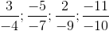.
Hướng dẫn giải.
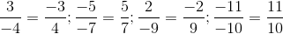
Bài 10 - Trang 9 - Phần Số Học - SGK Toán 6 Tập 2
Từ đẳng thức 2 . 3 = 1 . 6 ta có thể lập được các cặp phân số bằng nhau như sau:
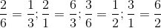 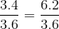.
Hãy lập các phân số bằng nhau từ đẳng thức 3 . 4 = 6 . 2.
Hướng dẫn giải.
* Chia hai vế của đẳng thức 3 . 4 = 6 . 2 cho 3 . 6, ta được:
hay 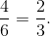
* Chia hai vế của đẳng thức 3 . 4 = 6 . 2 cho 3 . 2, ta được:
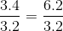 hay 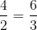.
* Chia hai vế của đẳng thức 3 . 4 = 6 . 2 cho 4 . 6, ta được:
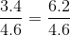 hay 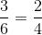.
* Chia hai vế của đẳng thức 3 . 4 = 6 . 2 cho 4 . 2, ta được:
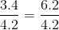 hay 

